Fluxproc碳水通量处理系统

设计说明书

目录

Fluxproc碳水通量处理系统 0
概要设计说明书 0
1. 系统概述 3
1.1. 编写目的 3
1.2. 项目背景 3
1.3. 系统目标 4
1.4. 设计原则 4
1.5. 需求规定 5
1.6. 术语和缩写词 6
2. 系统模块设计 7
2.1. 系统模块划分 7
2.1.1. 模块结构图 7
2.1.2. 模块清单 10
2.1.3. 各模块序列图设计 10
2.1.4. 总体设计与需求分析的对照矩阵 11
2.1.5. 人工处理过程 11
3. 关键技术 11
3.1. 功能模块管理 11
3.2. 数据加载与融合 12
3.3. 数据质量控制 12
3.4. 数据可视化 13
3.5. 统计分析 13
3.6. 数据插补 13
3.7. NEE拆分 14
4. 接口设计 14
4.1. 用户接口 14
4.1.1. 数据加载与预处理模块(loaddata) 15
4.1.2. 质量控制模块(quality_control) 17
4.1.3. 数据插补模块（gapfill） 21
4.1.4. U* 阈值估算模块(Ustar_threshold_estimate) 27
4.1.5. 可视化模块(visualization) 30
4.1.6. 通量拆分模块(partitioning) 32
4.2. 与外系统的接口 34
4.3. 内部接口 34
5. 系统出错处理设计 34
5.1. 出错信息 34
5.2. 补救措施 35

系统概述

编写目的
本设计文档旨在为用户提供Fluxproc涡度协方差通量数据处理软件的详细设计，帮助用户快速理解软件的功能、操作流程和使用注意事项。通过本说明文档，用户可以掌握如何利用软件实现通量数据的导入、处理、质量控制、数据计算和导出等关键步骤，以便准确、高效地完成涡度协方差碳水通量相关研究工作。此外，文档还对软件涉及的核心概念和配置选项进行解释，为不同层次的用户提供技术支持，确保软件功能能够在实际应用中得到充分发挥。

项目背景
说明：
- 所建议开发的产品的名称及版本号：
Fluxproc碳水通量数据处理系统
- 本项目的开发者、用户：
开发者：杨鼎铭 用户：从事涡度协方差碳水通量观测研究与应用，对通量站点观测数据有可视化、质量控制、处理与分析需求的个人与团队。
- 该产品同其他系统或其他机构或其它产品的基本的相互来往关系。
相比现有通量数据处理产品，本系统免费且开源，在实现了常见处理功能的基础上，可以通过python第三方库、图形界面等多种方式使用，python第三方库使用户的处理过程具有更高的灵活性和可扩展性。此外，本产品增加了部分基于机器学习方法的较新提出的方法，相较传统方法在一定条件下具有更好的处理效果，且节省了用户自行编写程序的时间与精力。

系统目标
Fluxproc碳水通量处理系统的目标是为研究者和技术人员提供一个高效、可靠且易于使用的工具，用于处理与分析生态系统通量观测数据。通过集成数据预处理、质量控制、通量计算和结果导出等功能，系统旨在实现以下目标：
- 提升数据处理效率：简化涡度协方差通量数据处理流程，减少手动操作和繁琐计算，提高工作效率。
- 保证数据质量：通过严格的质量控制和误差检测功能，确保输出结果的准确性和科学性。
- 增强用户体验：提供友好的用户界面和清晰的操作指引，使不同背景的用户都能快速上手使用。
- 适应多样化需求：支持灵活的参数配置和自定义、可扩展的计算规则，满足不同场景的需求。
- 助力科学研究：为生态系统碳水循环、能量交换等领域的研究提供可靠的数据支持，助力科学发现和环境管理决策。

设计原则
- 功能完整：覆盖涡度协方差通量数据处理分析的全流程，包括数据导入导出、气象和通量数据插补、预处理、质量控制、通量拆分及结果导出，确保用户需求全面满足。
- 操作简便易行：直观的用户界面和友好的交互流程，降低使用门槛，让用户能够快速上手并高效完成操作。
- 灵活性和扩展性：支持常用数据格式，可配置的参数设置和算法模块，便于用户根据研究需求进行个性化调整和扩展。
- 高性能和高稳定性：优化数据处理算法和系统性能，确保在处理大规模观测数据时具有高效稳定的运行表现，且在遭遇问题时及时反馈用户。
- 可维护性：采用清晰的代码架构和模块化设计，便于后续功能升级、问题修复和长期维护。
- 科学性：处理过程和计算结果清晰且可重复，方便用户追溯和理解处理细节。

需求规定
1. 输入项目
本系统的主要输入项目包括：
涡度协方差观测数据：
格式支持：CSV、Excel、NetCDF等主流数据格式。
内容要求：包括时间序列、气象数据（如风速、温湿度、大气压力、辐射等）、痕量气体浓度（如CO₂、H₂O、CH₄）， 能量通量（如显热、潜热）等。
站点元数据：
站点名称、经纬度、冠层高度基础信息，用于结果标注和分析。
配置参数：
数据处理相关参数，如质量控制阈值、时间窗口长度、模型超参数等
辅助数据（可选）：
外部气象数据（如遥感、再分析气象数据等）、土壤数据等，用于增强分析功能。
2. 输出项目
系统的主要输出项目包括：
通量计算结果：
净生态系统交换（NEE）、摩擦风速阈值、净生态系统生产力（GPP）、生态系统呼吸（Reco）等。
中间处理结果：
数据插值、质量控制、可视化结果等，供用户进一步分析。
图形化报告：
通量变化趋势图、质量控制分布图、能量闭合分析图等。
3. 处理功能要求
数据预处理：
缺失值填补、异常值检测与剔除、时间对齐等功能。
质量控制：
支持基于统计规则或用户自定义规则的质量标记与过滤。
通量拆分：
包括经典的DT、NT方法，ANN方法等。
数据插值与扩展：
对通量数据的空缺时段进行插值处理，支持昼夜分离的碳通量插值方法。
可视化功能：
数据质量控制的可视化分析、通量时间序列趋势展示、能量闭合评估等。
4. 性能要求
数据处理效率：
能够在常规计算设备上高效处理上万条记录的观测数据，平均处理时间不超过1分钟。
准确性：
计算结果与已有标准工具的输出结果误差在合理范围内。
稳定性：
系统能够稳定处理缺失值多、异常值多的大规模观测数据，不因异常数据中断运行。
扩展性：
支持用户自定义的算法或模块接入，方便科研人员根据需求拓展系统功能。

术语和缩写词
缩写、术语 | 解 释
涡度协方差法 | 一种通过观测大气湍流来计算地表与大气之间物质、能量交换的技术。
NEE Net Ecosystem Exchange | Net Ecosystem Exchange，净生态系统交换，描述生态系统与大气之间二氧化碳的净通量，正值表示释放，负值表示吸收。
LE | Latent Heat Flux，潜热通量，代表通过水汽蒸发/凝结传输的能量。
H | Sensible Heat Flux，感热通量，代表通过湍流传输的热量。
Reco | Ecosystem Respiration,生态系统呼吸，表示土壤和植被的二氧化碳排放通量。
GPP | Gross Primary Production，总初级生产力，表示植物光合作用固定的总碳量。
u* | Friction Velocity，摩擦风速，描述湍流运动中剪切应力的强度，常用于数据过滤。
QC | Quality Control，质量控制，通过对数据进行标记和筛选，去除低质量的观测值。
CO₂通量 | 描述生态系统与大气之间的二氧化碳交换通量。
通量拆分 | Flux Partitioning，将净生态系统交换（NEE）拆分为生态系统呼吸（RE）和总初级生产力（GPP）。
稳态假设 | 假设湍流统计特性在短时间内保持恒定，用于涡度协方差计算的基础。
MPT | Moving Point Test，移动点检验，通过观察摩擦风速和夜间生态系统呼吸 (Reco) 的关系，确定湍流充分混合后 Reco 稳定时的 u∗阈值。

系统模块设计

系统模块划分

模块结构图
本系统通过清晰的模块划分，使得每个功能都能独立进行，且模块之间的交互紧密。通过菜单栏进行操作，每个模块可灵活扩展，能够有效处理数据加载、质量控制、数据填充、U*阈值估算及可视化等多项任务，同时提供友好的用户体验。根据功能和用户需求，系统可以划分为以下几个主要模块，每个模块负责特定的操作和任务。其结构图及详细信息如下：
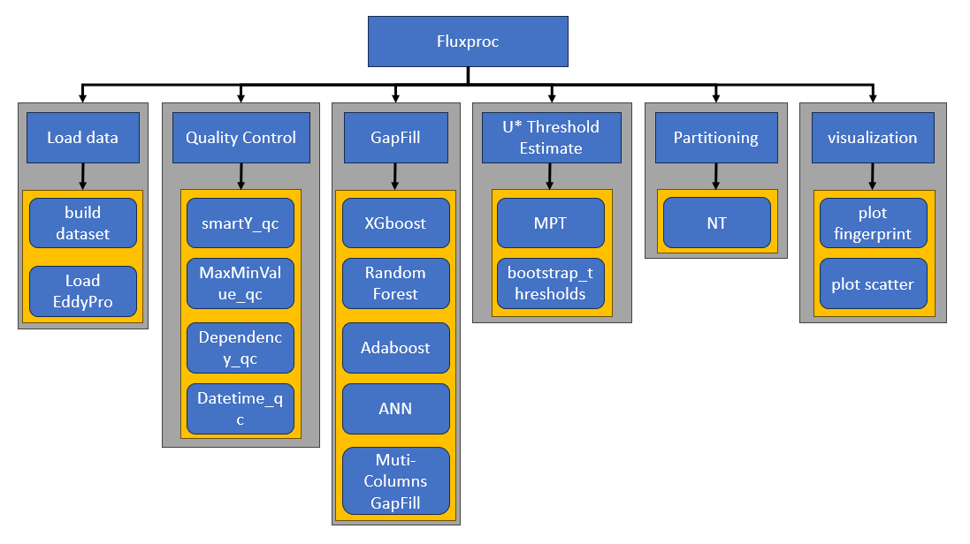
1. 主窗口模块
功能：主窗口是整个应用的核心，负责管理主界面的显示、菜单栏创建、状态栏显示、中央小部件的管理等。
子模块：
窗口管理：设置窗口标题、大小、最小尺寸，确保界面的自适应。
中央小部件管理：使用 QStackedWidget 作为中央部件，方便切换不同的操作页面。
菜单栏管理：创建包含多个功能模块的菜单，用户通过点击菜单项来执行相应操作。
状态栏管理：通过 QStatusBar 提供用户操作状态反馈。
2. 数据加载与预处理模块
功能：负责从不同数据源（如 EddyPro 或其他文件）加载数据并进行初步处理。
关键动作：
Load EddyPro：加载 EddyPro 输出的数据。
Build Dataset：构建所需的数据集，整理并清洗数据用于插补。
模块交互：用户通过菜单操作启动数据加载与处理。
3. 质量控制模块
功能：为加载的数据进行质量检查，确保数据的有效性和准确性。
子模块：
SmartY QC：通过统计方法自动筛选离群值，进行质量检查。
MaxMinValue QC：检测数据中的过大和过小的值，剔除异常数据。
Dependency QC：检查数据列之间的依赖关系，根据依赖关系进行质量控制。
Datetime QC：根据时间对数据进行筛选。
模块交互：每个质量控制子模块可以在菜单中单独触发，对数据进行各项检查。
4. 数据插补模块
功能：用于插补缺失的数据，采用不同的算法模型进行数据插补。
子模块：
XGBoost：使用 XGBoost 算法进行数据插补。
Random Forest：使用随机森林算法进行数据插补。
Adaboost：使用 Adaboost 算法进行数据插补。
ANN：通过人工神经网络模型进行数据插补。
Muti-Columns GapFill：实现多种算法的多列数据插补功能。
模块交互：用户可以根据需求选择不同的算法对缺失数据进行插补。
5. U* 阈值估算模块
功能：计算 U* 阈值并进行相关的估算，筛选出湍流交换充分时的通量数据。
关键动作：通过 Moving Point Test (MPT) 进行 U* 阈值的估算，帮助评估数据的可靠性，对不理想条件测得的数据进行过滤。
6. 可视化模块
功能：实现数据的可视化，便于用户查看和分析处理后的数据。
子模块：
Plot fingerprint/scatter：通过绘图功能，展示数据列的分布和趋势。
模块交互：用户选择数据进行可视化展示，生成图表。
7.通量拆分模块
功能：对NEE才用多种方法进行拆分，计算生态系统的GPP和Reco。
子模块：
NT：使用夜间拆分方法（温度响应法）计算生态系统的GPP和Reco。
8. 页面切换与模块管理
功能：通过 QStackedWidget 进行不同功能页面的切换，管理不同操作的显示与切换。
模块交互：每个功能模块的菜单动作会触发页面切换，显示相应的操作界面和结果。

模块清单
模块名称 | 功能描述
主窗口模块 | 负责管理主界面的显示、菜单栏创建、状态栏显示、中央小部件的管理等。
数据加载与预处理模块 | 负责从不同数据源（如 EddyPro 或其他文件）加载数据并进行初步处理。
质量控制模块 | 为加载的数据进行质量检查和筛选，检测并过滤误差较大的数据，确保数据的有效性和准确性。
数据插补模块 | 用于填充缺失的数据，采用不同的算法模型进行数据补全。
U 阈值估算模块* | 分季节计算 U* 阈值并进行相关的不确定性估计。
可视化模块 | 实现数据的可视化，便于用户查看和分析处理后的数据。
通量拆分模块 | 对NEE才用多种方法进行拆分，计算生态系统的GPP和Reco

各模块序列图设计
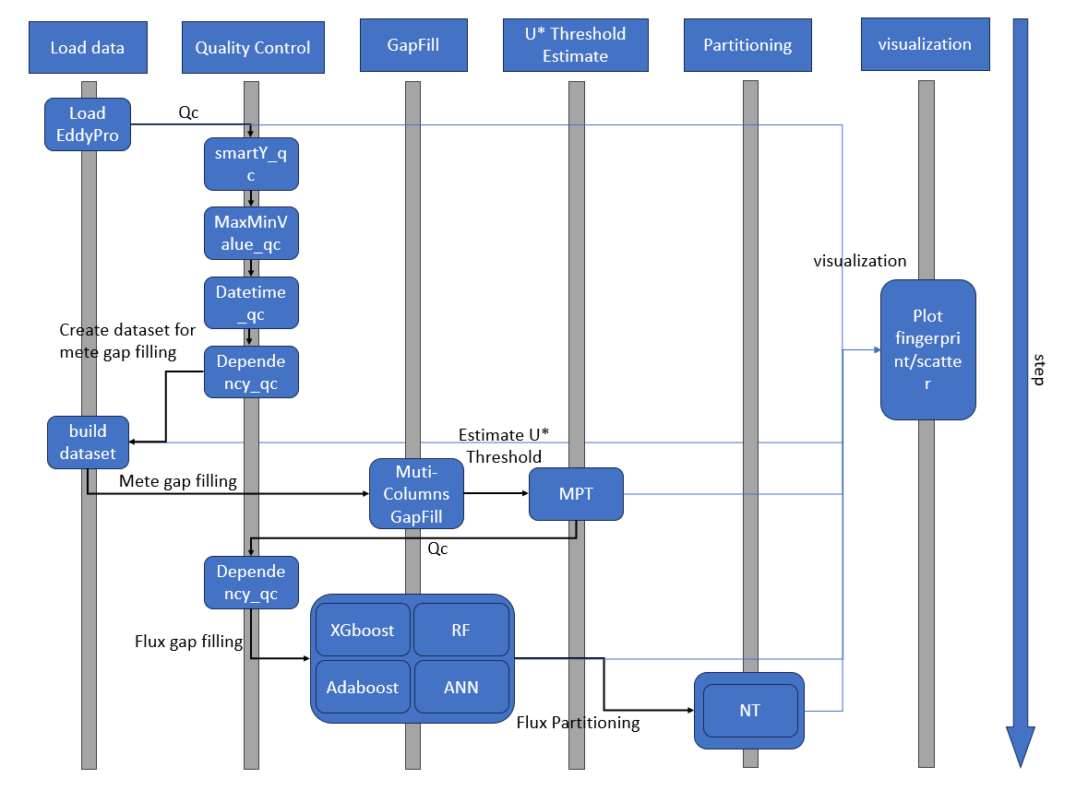

总体设计与需求分析的对照矩阵
本条用一张如下的矩阵图说明各项功能需求的实现同设计单元的分配关系：
需求描述 | 主窗口模块 | 数据加载与预处理模块 | 质量控制模块 | 数据插补模块 | U*阈值估算模块 | 可视化模块 | 通量拆分模块
功能模块管理 | √
数据加载与融合 |  | √
数据质量控制 |  |  | √ |  | √
数据可视化 |  |  |  |  |  | √
统计分析 |  |  | √
数据插补 |  |  |  | √
NEE拆分 |  |  |  |  |  |  | √

人工处理过程
在处理过程中，需要用户手动对输出的结果表格中的各列按需进行增减、规范命名等工作。在质量控制时，需要用户尝试不同参数和方法，并分析结果不断调整，以达到较好的质量控制效果。

关键技术

功能模块管理
关键技术的提出：
功能模块管理是指在系统中按照不同功能和业务逻辑，将整个系统划分为多个模块并进行有效管理。模块化设计的概念最早由软件工程中的“模块化设计”（Modular Design）提出，目的是提高系统的可维护性、可扩展性和重用性。
关键技术的一般说明：
功能模块管理主要依赖于软件架构设计，通常使用“分层架构”或“微服务架构”来管理系统中的不同功能模块。每个功能模块通常会拥有自己的独立逻辑和界面，通过定义清晰的接口进行模块间的交互。模块化设计能够实现功能的解耦，使得不同功能可以独立开发、测试、维护和扩展。
关键技术的实现方案：
模块化设计：使用面向对象的编程方式将每个模块封装为独立的类或对象，确保模块之间的低耦合、高内聚。
插件架构：在通过python库使用本系统时，如果仅使用部分功能或需要自行扩展额外功能，可以通过插件架构实现模块的动态加载和卸载。

数据加载与融合
关键技术的提出：
数据加载与融合技术用于从不同的数据源中提取、转换并加载数据到目标系统中。
关键技术的一般说明：
数据加载与融合是指从多个数据源（如原始文件、不同传感器等）中获取数据，并对其进行格式化和合并，使其能够在分析系统中统一使用。
关键技术的实现方案：
使用多源数据融合算法（如加权平均法）来合并来自不同传感器的数据，并实现缺失数据的替补和单位转换，确保数据的一致性和精度。

数据质量控制
关键技术的提出：
数据质量控制技术的提出是为了确保数据的准确性和可靠性。数据质量管理在涡度协方差技术应用的早期阶段已得到广泛关注，尤其是在通量数据分析和机器学习建模时，为保证模型性能，必须事先对数据进行质量控制。
关键技术的一般说明：
数据质量控制主要包括数据清洗、数据筛选等。其目的是确保系统中使用的数据是干净且符合质量标准的。常见的数据质量问题包括缺失值、误差较大的数据、错误数据等异常数据。通量数据特有的数据质量问题往往来自不满足涡度通量观测前提假设的情况下测得的数据。
关键技术的实现方案：
数据清洗：通过使用数种数据清洗方法对数据进行质量控制包括SmartY QC，MaxMinValue QC，Dependency QC，Datetime QC。
异常值检测：使用统计分析方法（如IQR 方法）来检测和处理异常值。

数据可视化
关键技术的提出：
数据可视化的提出是为了通过图形化的方式展现数据，帮助人们更容易地理解数据中的趋势、模式和异常。
关键技术的一般说明：
数据可视化技术使用户能够直观地理解数据，通过图表、热力图等方式呈现复杂的数据。图形界面中的可视化工具和库使得非技术用户也能高效地进行数据分析和展示。
关键技术的实现方案：
可视化工具：利用 Python 的 matplotlib, seaborn库进行定制化图形绘制。

统计分析
关键技术的提出
统计分析是数据科学的核心技术之一，早期来源于统计学方法，用于从数据中提取有意义的结论。随着大数据的发展，统计分析技术被广泛应用于数据挖掘和机器学习中。
关键技术的一般说明：
统计分析包括描述性统计（如均值、方差、分布）和推断性统计（如假设检验、回归分析），用于为用户进行数据处理提供参考。
关键技术的实现方案：
基础统计分析：使用 Python 中的pandas, numpy，scipy库来进行基础的统计计算。

数据插补
关键技术的提出：
数据插补技术的提出主要是为了填补通量和气象的缺失数据。缺失数据是数据分析中的常见问题，特别是在传感器数据和再分析气象数据中。
关键技术的一般说明：
数据插补指使用已有的数据推测缺失数据，插补方法包括基于均值、中位数、最邻近值、回归模型和机器学习模型等方法。
关键技术的实现方案：
简单回归插补法：通过多元非线性回归模型等插值方法填补缺失数据。（如使用 SciPy 的 interpolate 模块）。
基于机器学习模型的插补：使用机器学习算法（如 ANN 、随机森林）预测缺失值。

NEE拆分
关键技术的提出：
NEE（Net Ecosystem Exchange，净生态系统交换）拆分技术是生态学中用来分离生态系统中碳的吸收与释放的技术。通常通过将NEE拆分为GPP（总初级生产力）和ER（生态系统呼吸）来更精确地理解生态系统的碳循环。
关键技术的一般说明：
NEE 拆分通常依赖于模型（如温度响应模型）或者基于日夜通量的分析方法。
拆分的目标是通过白天和夜间的通量数据，将GPP和ER分开，计算出各自对碳循环的贡献。
关键技术的实现方案：
温度响应模型：利用温度对呼吸作用的影响，建立ER模型并拆分NEE。
机器学习方法：使用机器学习方法拟合日间与夜间的通量数据与环境因子，从而拆分 GPP和ER。

接口设计

用户接口
用户通过双击fluxproc.exe打开程序图形界面，或使用python程序通过import fluxproc导入python库使用程序对应功能。
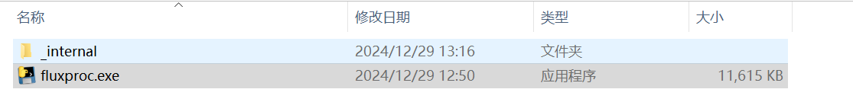
在图形界面中，使用顶部菜单栏选取不同功能（如下图），在python第三方库调用时，使用下列对应模块的相应方法。图形界面和python第三方库中的方法一一对应，在使用时的输入参数要求及界面如下所示。
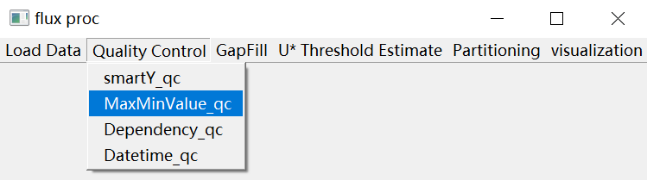

数据加载与预处理模块(loaddata)
Load EddyPro：
加载并处理环境与通量数据，返回清理后的数据集。
参数：
envidir (str): 环境气象数据文件路径。
fluxdir (str): 通量数据文件路径。
返回：
pd.DataFrame: 处理后的数据集，包含以下列：
- datetime: 日期时间
- DOY: 年中的天数
- Tair: 空气温度（摄氏度）
- Tsoil: 土壤温度（摄氏度）
- SWC: 土壤含水量
- SWIN: 入射短波辐射
- PPFD: 光合有效辐射
- RH: 相对湿度
- VPD: 蒸汽压亏缺
- Rn: 净辐射
- H: 感热通量
- LE: 潜热通量
- NEE: 净生态系统交换
- P_RAIN: 降水量
- SHF: 土壤热通量
- u*: 摩擦风速
图形界面：
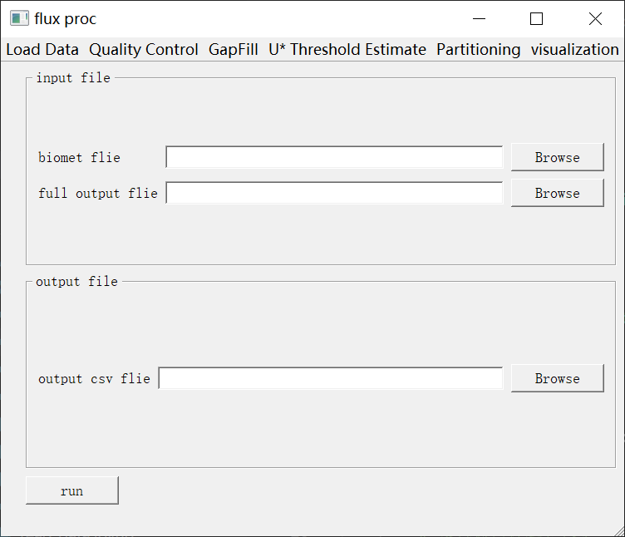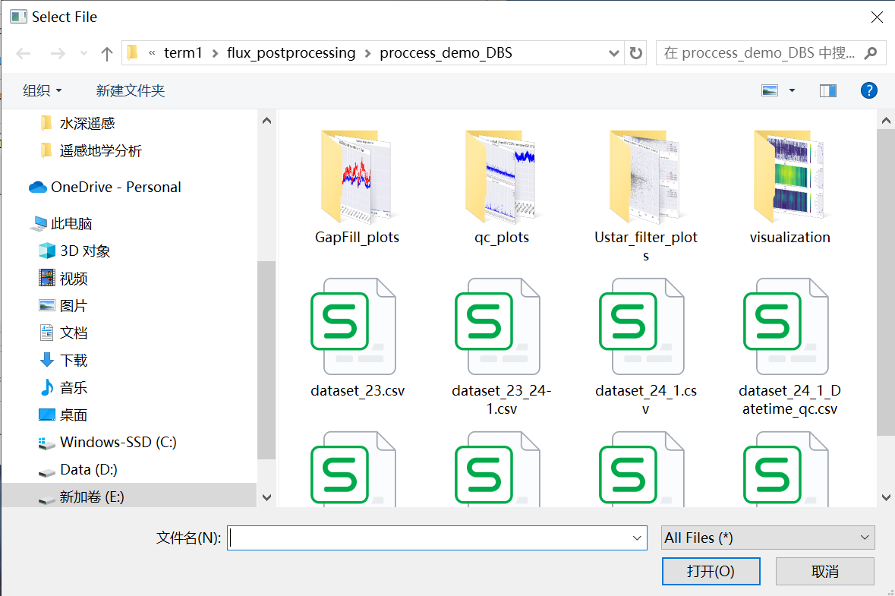

Build Dataset：
构建包含原始观测数据与ERA5再分析数据的综合数据集，为气象数据插补做准备，用户需自行准备ERA5数据。
参数：
ERA5file (str): ERA5数据文件路径。
rawfile (str): 原始观测数据文件路径。
返回：
pd.DataFrame: 综合数据集。
图形界面：
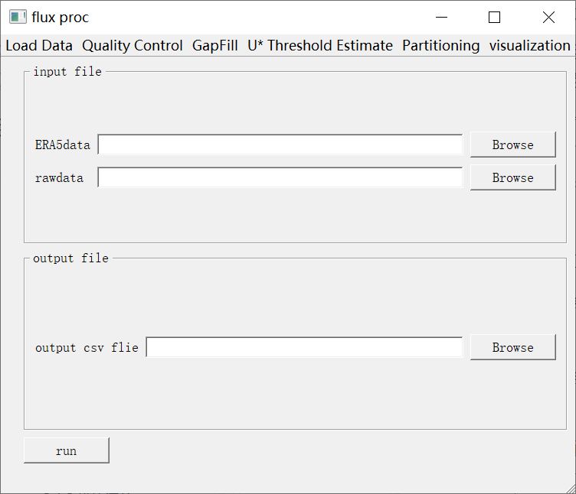

质量控制模块(quality_control)
SmartY QC：
对任意DataFrame的每一列计算Smart Y-range, 并进行qc。
Smart Y-range = 中位数 ± 10 * IQR, 超出范围的值设为NaN。
参数：
dataset (pd.DataFrame): 输入的DataFrame。
col_to_qc (list): 需要进行qc的列。
返回：
pd.DataFrame: qc后的DataFrame。
图形界面：
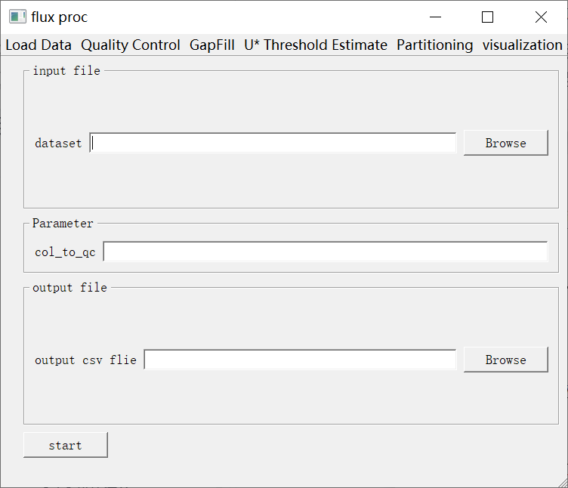
输出图表示例：
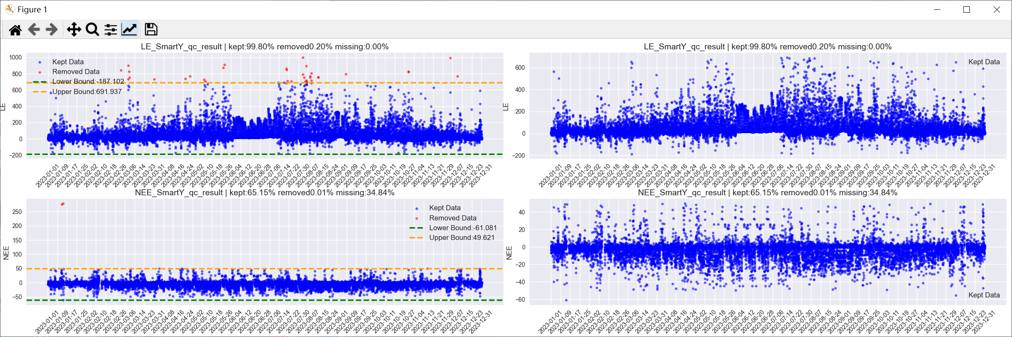

MaxMinValue QC：
对任意DataFrame的一些列手动输入Max、Min值, 并进行qc，超出范围的值设为NaN
参数：
dataset (pd.DataFrame): 输入的DataFrame
col_to_qc (list): 需要进行qc的列
lower_bound (list): 下限 (可选), 与col_to_qc对应
upper_bound (list): 上限 (可选), 与col_to_qc对应
返回：
pd.DataFrame：qc后的DataFrame
图形界面：
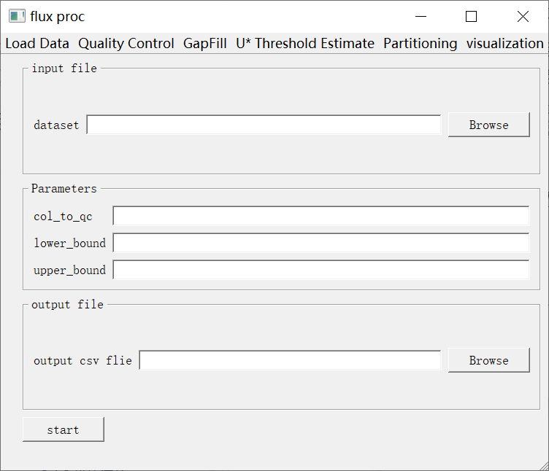
输出图表示例：
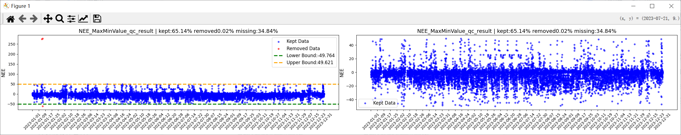

Dependency QC：
检查数据列之间的依赖关系，根据依赖关系进行质量控制。
参数：
dataset (pd.DataFrame): 输入的DataFrame
col_to_qc (string): 需要进行qc的列
dependency_col (list): col_to_qc依赖的列
lower_bound (list): 下限 (可选), 与dependency_col对应
upper_bound (list): 上限 (可选), 与dependency_col对应
返回：
pd.DataFrame: qc后的DataFrame
图形界面：
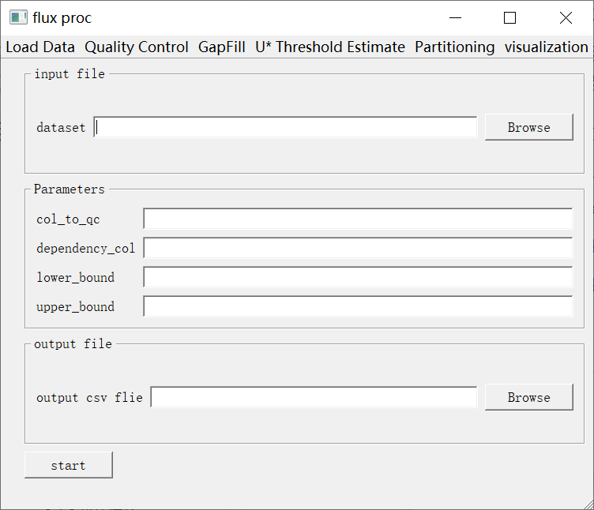
输出图表示例：
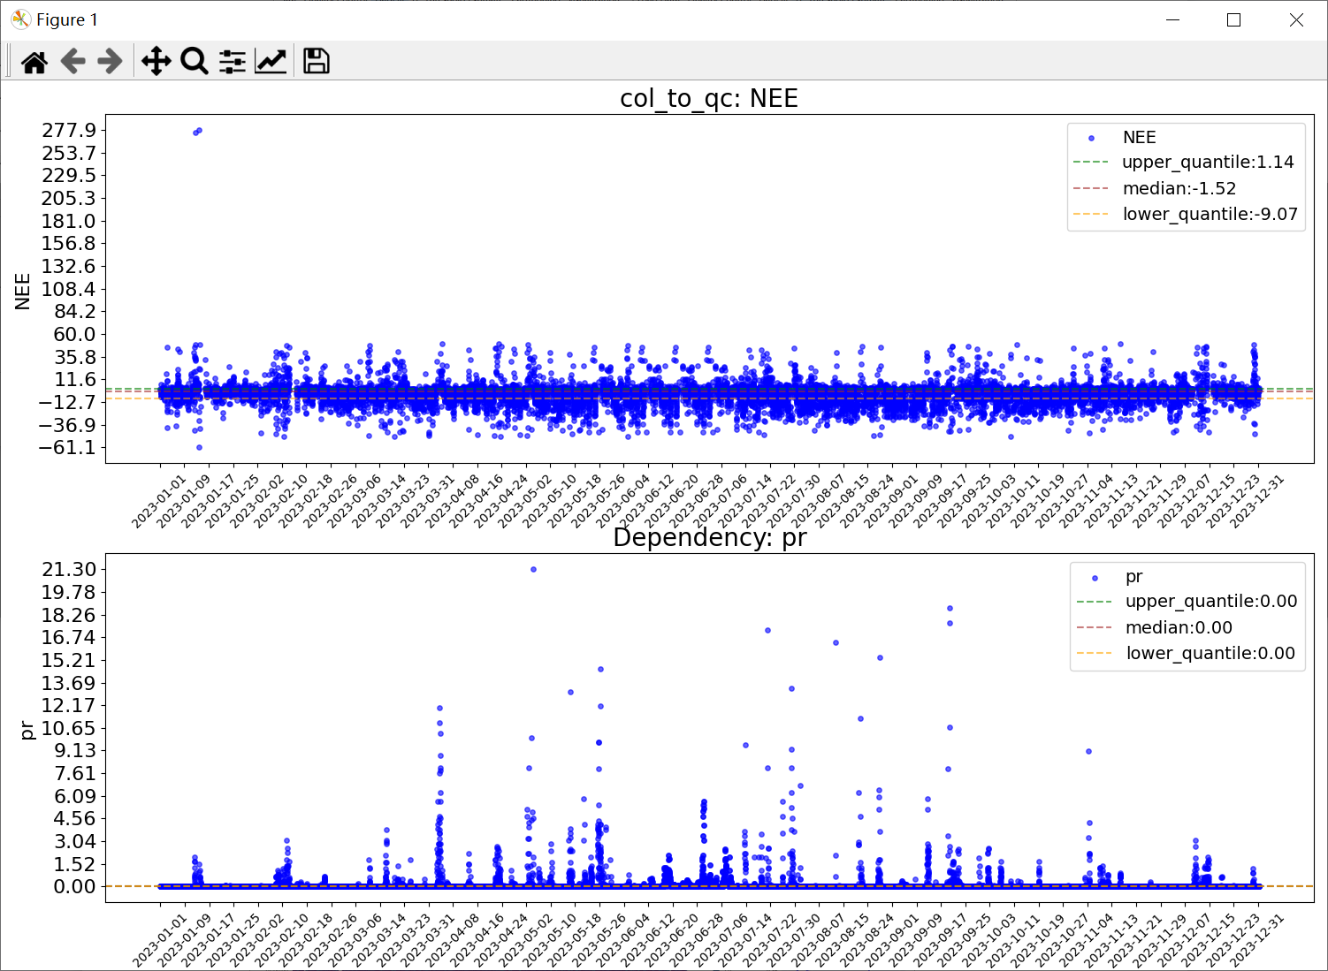
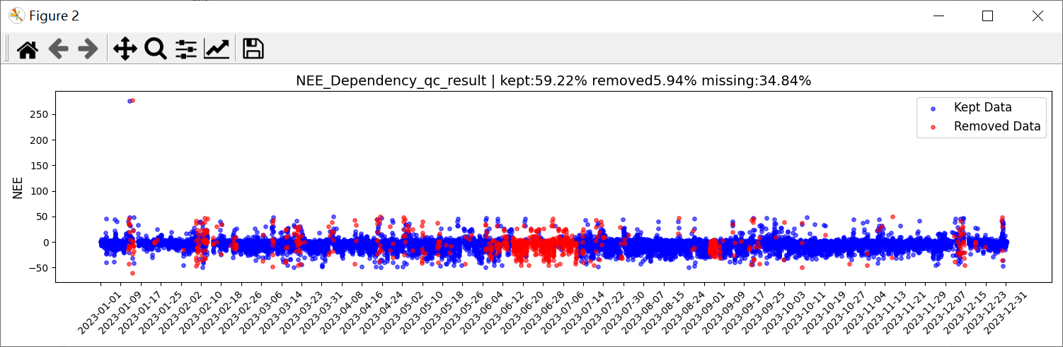

Datetime QC：
根据日期范围进行质量控制。
对 col_to_qc 列, 根据用户输入的日期范围, 清洗超出范围的数据, 将其设为 NaN。
参数：
dataset (pd.DataFrame): 输入的 DataFrame。
col_to_qc (string): 需要进行qc的列。
date_ranges (list): 形如 [(开始时间1, 结束时间1),(开始时间2, 结束时间2)] 的列表, 用于筛选时间范围。
返回：
pd.DataFrame: qc后的 DataFrame。
图形界面：
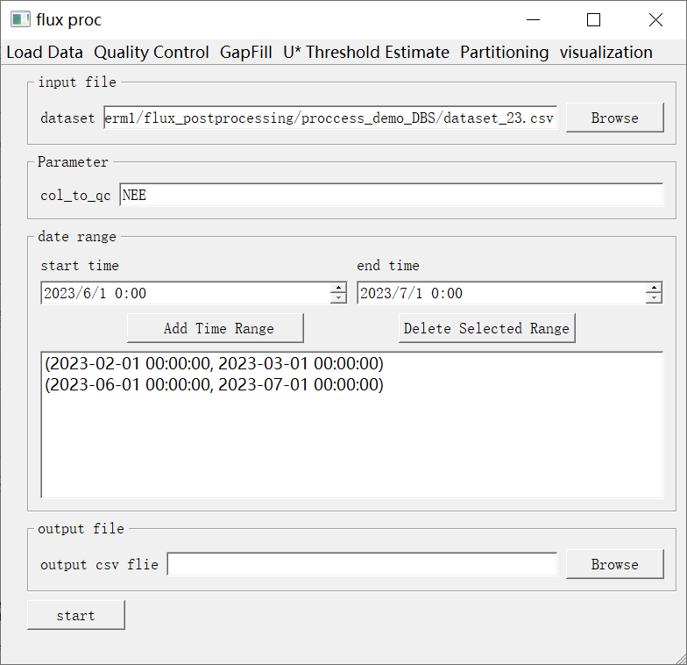
输出图表示例：
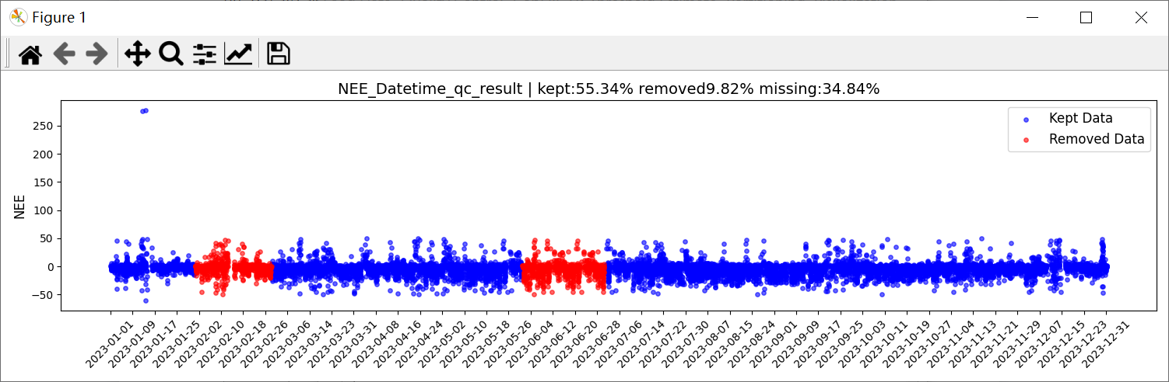

数据插补模块（gapfill）
功能：用于插补缺失的数据，采用不同的算法模型进行数据插补。图形界面暂不具备调参功能，需使用python第三方库。
子模块：

XGBoost：
使用XGBoost模型进行缺失值插补。
基本参数：
dataset (pd.DataFrame): 输入数据集。
var_to_fill (str): 待插补的变量名。
Mode (str): 特征选择模式，默认为'use_era5_only'。
- 'use_era5_only': 仅使用ERA5相关列作为特征。
- 'use_custom_X_col': 使用自定义的特征列。
- 'use_all': 使用所有列（除去不相关列）。
X_col (list): 自定义特征列列表，仅在Mode='use_custom_X_col'时生效。
pred_all (bool): 是否对完整数据集进行预测，默认为True。
模型参数：
max_depth (int): 树的最大深度，默认值为3。
learning_rate (float): 学习率，默认值为0.1。
n_estimators (int): 树的数量，默认值为100。
booster (str): 使用的模型类型，默认值为'gbtree'。
gamma (float): 节点分裂所需的最小损失减少值，默认值为0。
min_child_weight (int): 叶节点的最小样本数，默认值为1。
subsample (float): 训练样本的子采样比例，默认值为1。
colsample_bytree (float): 每次构建树时使用的特征子采样比例，默认值为1。
reg_alpha (float): L1正则化项权重，默认值为0。
reg_lambda (float): L2正则化项权重，默认值为1。
random_state (int): 随机种子，默认值为0。
返回：
pd.DataFrame: 插补后的数据集。
模型性能指标：
- RMSE_train: 训练集的均方根误差。
- RMSE_test: 测试集的均方根误差。
- MAE_train: 训练集的平均绝对误差。
- MAE_test: 测试集的平均绝对误差。
- r2_train: 训练集的R²值。
- r2_test: 测试集的R²值。

Random Forest：
使用随机森林算法进行数据插补。
基本参数：
dataset (pd.DataFrame): 输入数据集。
var_to_fill (str): 待插补的变量名。
Mode (str): 特征选择模式，默认为'use_era5_only'。
- 'use_era5_only': 仅使用ERA5相关列作为特征。
- 'use_custom_X_col': 使用自定义的特征列。
- 'use_all': 使用所有列（除去不相关列）。
X_col (list): 自定义特征列列表，仅在Mode='use_custom_X_col'时生效。
pred_all (bool): 是否对完整数据集进行预测，默认为True。
模型参数：
n_estimators (int): 随机森林中决策树的数量，默认值为 10。
criterion (str): 切分质量评估标准，默认为 'squared_error'。
max_depth (int): 决策树的最大深度，默认值为 None。
min_samples_split (int): 内部节点再分裂所需的最小样本数，默认值为 2。
min_samples_leaf (int): 叶子节点最少样本数，默认值为 1。
min_weight_fraction_leaf (float): 叶子节点的最小加权分数，默认值为 0。
max_features (str/int/float): 分裂时考虑的最大特征数，默认值为 None。
max_leaf_nodes (int): 最大叶子节点数，默认值为 None。
bootstrap (bool): 是否有放回地采样，默认值为 True。
oob_score (bool): 是否计算 OOB（带外）得分，默认值为 False。
n_jobs (int): 并行计算的线程数，默认值为 1。
random_state (int): 随机种子，默认值为 None。
verbose (int): 训练过程的详细程度，默认值为 0。
warm_start (bool): 是否复用之前的结果以增加树，默认值为 False。
返回：
pd.DataFrame: 插补后的数据集。
模型性能指标：
- RMSE_train: 训练集的均方根误差。
- RMSE_test: 测试集的均方根误差。
- MAE_train: 训练集的平均绝对误差。
- MAE_test: 测试集的平均绝对误差。
- r2_train: 训练集的R²值。
- r2_test: 测试集的R²值。

Adaboost：
使用 Adaboost 算法进行数据插补。
使用随机森林算法进行数据插补。
基本参数：
dataset (pd.DataFrame): 输入数据集。
var_to_fill (str): 待插补的变量名。
Mode (str): 特征选择模式，默认为'use_era5_only'。
- 'use_era5_only': 仅使用ERA5相关列作为特征。
- 'use_custom_X_col': 使用自定义的特征列。
- 'use_all': 使用所有列（除去不相关列）。
X_col (list): 自定义特征列列表，仅在Mode='use_custom_X_col'时生效。
pred_all (bool): 是否对完整数据集进行预测，默认为True。
模型参数：
n_estimators (int): 弱学习器（决策树）的数量，默认值为 100。
learning_rate (float): 每个弱学习器的权重缩减率，默认值为 1.0。
loss (str): 更新权重时使用的损失函数类型，默认值为 'linear'。
random_state (int): 随机种子，默认值为 0。
返回：
pd.DataFrame: 插补后的数据集。
模型性能指标：
- RMSE_train: 训练集的均方根误差。
- RMSE_test: 测试集的均方根误差。
- MAE_train: 训练集的平均绝对误差。
- MAE_test: 测试集的平均绝对误差。
- r2_train: 训练集的R²值。
- r2_test: 测试集的R²值。

ANN：
通过人工神经网络模型进行数据插补。
基本参数：
dataset (pd.DataFrame): 输入数据集。
var_to_fill (str): 待插补的变量名。
Mode (str): 特征选择模式，默认为'use_era5_only'。
- 'use_era5_only': 仅使用ERA5相关列作为特征。
- 'use_custom_X_col': 使用自定义的特征列。
- 'use_all': 使用所有列（除去不相关列）。
X_col (list): 自定义特征列列表，仅在Mode='use_custom_X_col'时生效。
pred_all (bool): 是否对完整数据集进行预测，默认为True。
模型参数：
hidden_layer_sizes (tuple): 隐藏层神经元数量，默认为 (100,)。
activation (str): 激活函数，默认值为 'relu'。可选值：
- 'identity': 恒等函数 f(x) = x
- 'logistic': Sigmoid 函数 f(x) = 1 / (1 + exp(-x))
- 'tanh': 双曲正切函数 f(x) = tanh(x)
- 'relu': 修正线性单元 f(x) = max(0, x)
solver (str): 权重优化器，默认值为 'adam'。可选值：
- 'lbfgs': 拟牛顿法优化器
- 'sgd': 随机梯度下降
- 'adam': 自适应矩估计优化器
alpha (float): L2正则化项的系数，默认为 0.0001。
batch_size (str or int): 每批次的样本数，默认为 'auto'，根据训练样本自动设置。
learning_rate (str): 学习率调节方法，默认值为 'constant'。
- 'constant': 固定学习率。
- 'invscaling': 学习率随迭代次数递减。
- 'adaptive': 学习率随损失不再改善而调整。
learning_rate_init (float): 初始学习率，默认值为 0.001。
power_t (float): 学习率指数衰减的幂，默认值为 0.5。
max_iter (int): 最大迭代次数，默认值为 200。
shuffle (bool): 是否在每次迭代时打乱数据，默认值为 True。
tol (float): 优化终止的容忍度，默认值为 0.0001。
verbose (bool): 是否显示训练过程的详细信息，默认值为 False。
warm_start (bool): 是否使用之前的训练结果进行增量学习，默认值为 False。
momentum (float): 用于更新权重时的动量项，默认值为 0.9。
nesterovs_momentum (bool): 是否使用Nesterov加速梯度，默认值为 True。
early_stopping (bool): 是否启用早停机制，默认值为 False。
validation_fraction (float): 用于早停时的验证集大小，默认值为 0.1。
beta_1 (float): Adam优化器的第一阶矩估计的指数衰减率，默认值为 0.9。
beta_2 (float): Adam优化器的第二阶矩估计的指数衰减率，默认值为 0.999。
epsilon (float): 用于数值稳定性的极小常数，默认值为 1e-08。
n_iter_no_change (int): 训练过程中允许的最大连续迭代次数，没有变化时停止训练，默认值为 10。
max_fun (int): 计算梯度和Hessian矩阵的最大函数评估次数，默认值为 15000。
random_state (int): 随机种子，默认值为 0。
返回：
pd.DataFrame: 插补后的数据集。
模型性能指标：
- RMSE_train: 训练集的均方根误差。
- RMSE_test: 测试集的均方根误差。
- MAE_train: 训练集的平均绝对误差。
- MAE_test: 测试集的平均绝对误差。
- r2_train: 训练集的R²值。
- r2_test: 测试集的R²值。
图形界面：
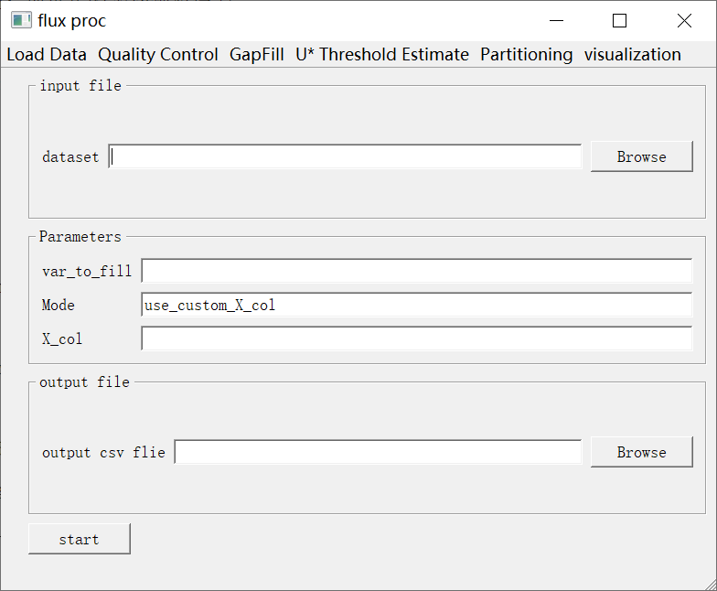

Muti-Columns GapFill：
选择一种方法, 一次对多列进行插补, 若要插补通量数据, 请令Mode='use_custom_X_col', 并指定vars_to_fill、X_col
参数：
dataset: pd.DataFrame, 数据集
gap_filling_method: str, 插补方法(全称或简称, 无空格)
num_to_fill_na: int, 使用有缺失的列做解释变量时, 用于填补空位的数, 默认0
Mode: str, 使用哪些数据作为解释变量, 默认为除待插补变量外全部, 可选:'use_era5_only','use_custom_X_col'。
vars_to_fill: list, 需要插补的列的列名。
X_col: list, 可选, Mode='use_custom_X_col'时, 用作为解释变量的列的列名。
返回：
dataset_GapFilled: pd.DataFrame, 新增插补后列的dataset。
图形界面：
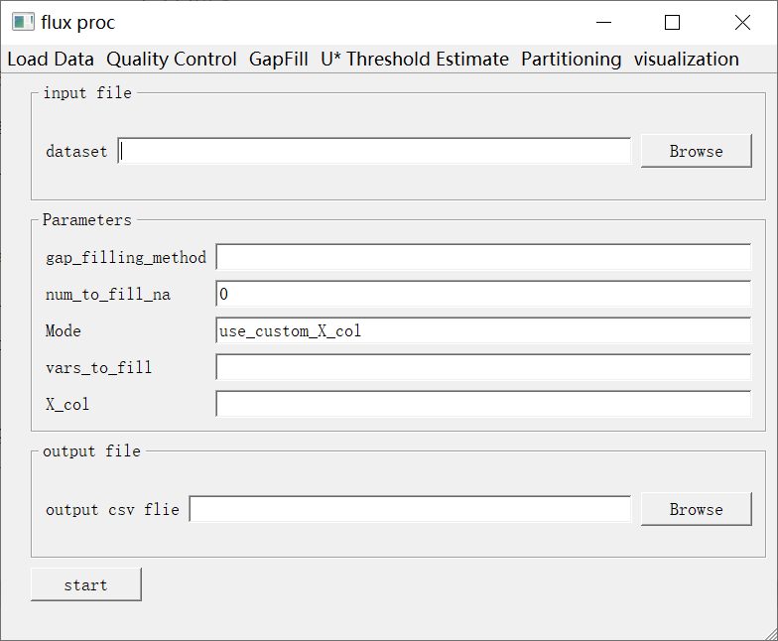
GapFill输出图表示例：
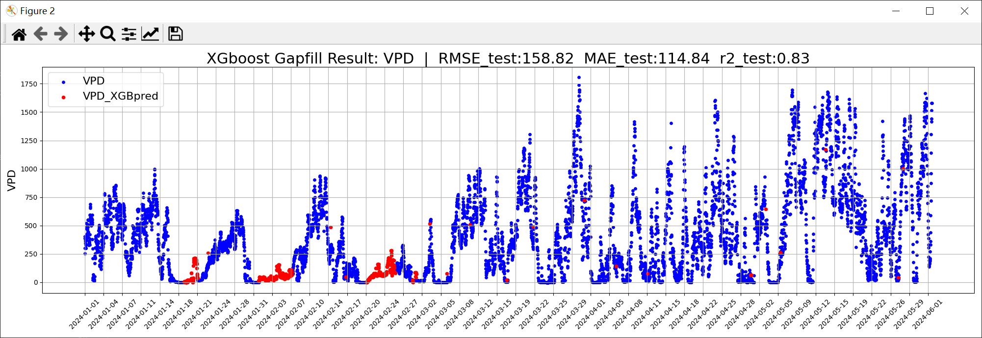
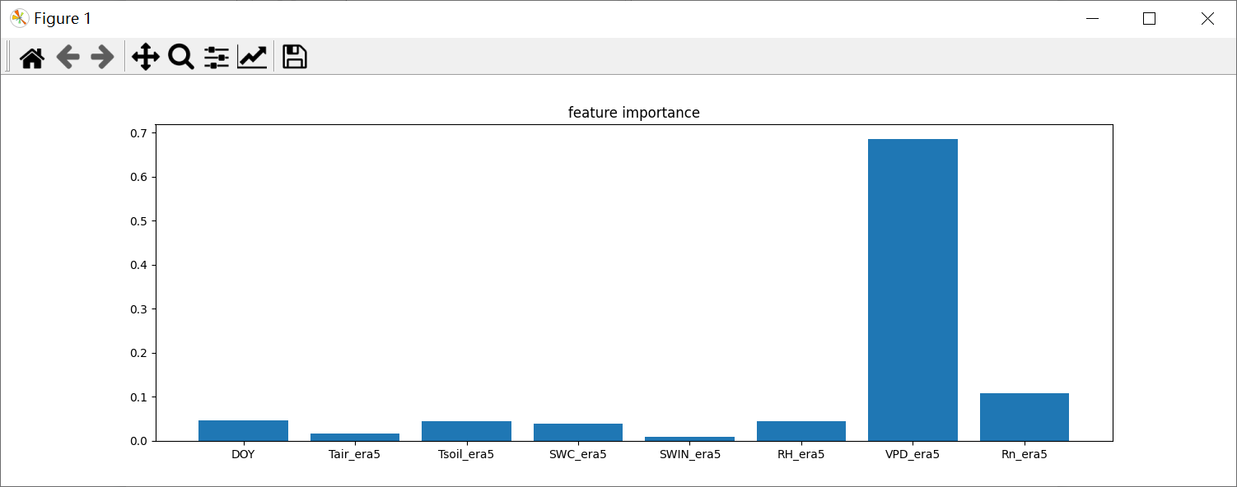

U* 阈值估算模块(Ustar_threshold_estimate)
MPT：
MPT(移动点)U*阈值判定方法
参数：
data: pd.DataFrame, 包含所需列的数据
ustar_col: str, 摩擦风速列的名称
nee_col: str, NEE列的名称
rn_col: str, 净辐射列的名称
datetime_col: str, 时间列的名称
start_time: str, 可选, 筛选的起始时间, 格式为 'yyyy-mm-dd hh:mm:ss'
end_time: str, 可选, 筛选的结束时间, 格式为 'yyyy-mm-dd hh:mm:ss'
temp_groups: int, 温度分组数量(等样本大小), 默认6
bins: int, 将 u* 分箱的数量, 默认20
vegetation_type: str, 植被类型, 默认为forest
visualization: bool, 是否可视化, 默认True
返回：
ustar_threshold: float, 估算的 u* 阈值

Bootstrap_ustar_threshold:
通过 Bootstrap 重采样法计算 u* 阈值的置信区间，并进行季节性分析。
参数：
data (pd.DataFrame): 包含 u*、NEE、Tair、Rn、datetime 等数据的 DataFrame。
ustar_col (str): u* 列的列名，默认为 'u*'。
nee_col (str): NEE 列的列名，默认为 'NEE'。
tair_col (str): Tair 列的列名，默认为 'Tair'。
rn_col (str): Rn 列的列名，默认为 'Rn'。
datetime_col (str): 日期时间列的列名，默认为 'datetime'。
season (list of tuples): 季节的起止日期，如果为 None 或空列表，则默认使用全年数据。每个季节为一个 (start_time, end_time) 元组。
temp_groups (int): 温度分组的数量，默认为 6。
nee_bins (int): NEE 数据的分组数量，默认为 20。
n_bootstraps (int): Bootstrap 重采样次数，默认为 100。
vegetation_type (str): 植被类型，默认为 'forest'。影响 MPT 分析。
random_seed (int or None): 随机种子，默认为 1。如果为 None，则使用随机种子。
返回：
bootstrap_thresholds: 每次重采样计算得到的最大 u* 阈值列表。
u5: 全年数据的 5% 分位数。
u50: 全年数据的中位数（50% 分位数）。
u95: 全年数据的 95% 分位数。
seasonal_results: 季节性分析结果字典，每个季节包含 u5、u50 和 u95 的值。
图形界面：
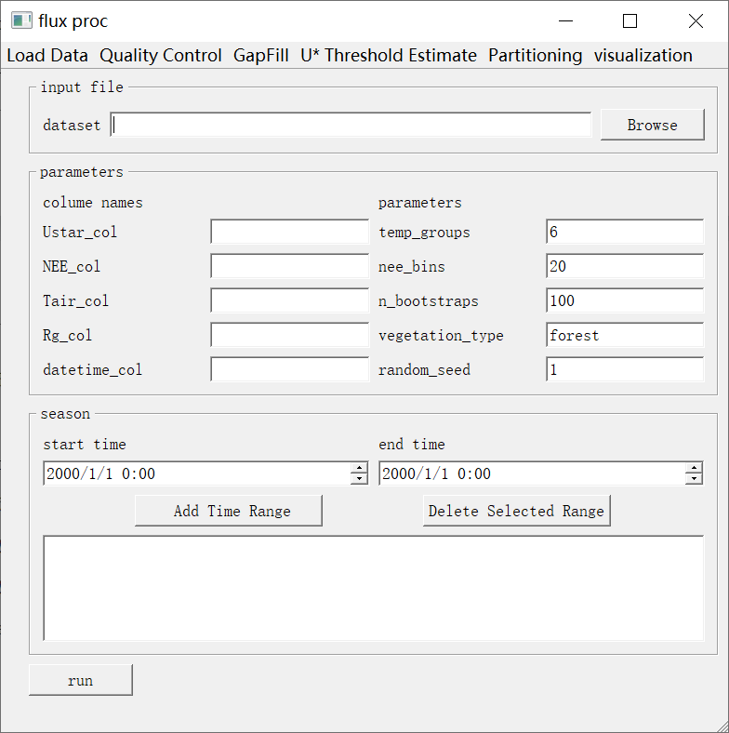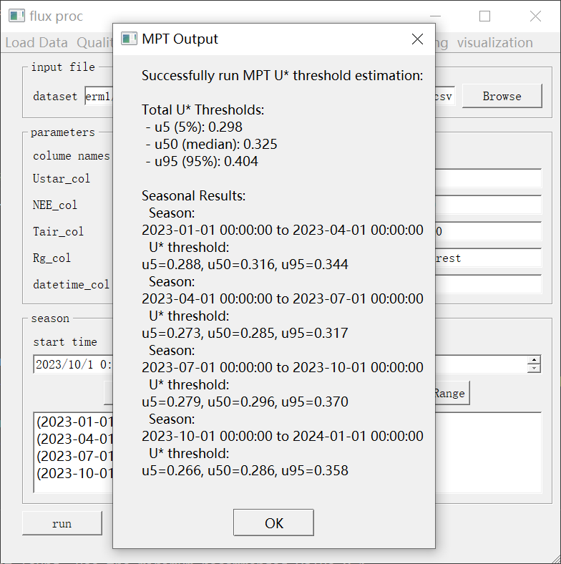
输出图表示例：
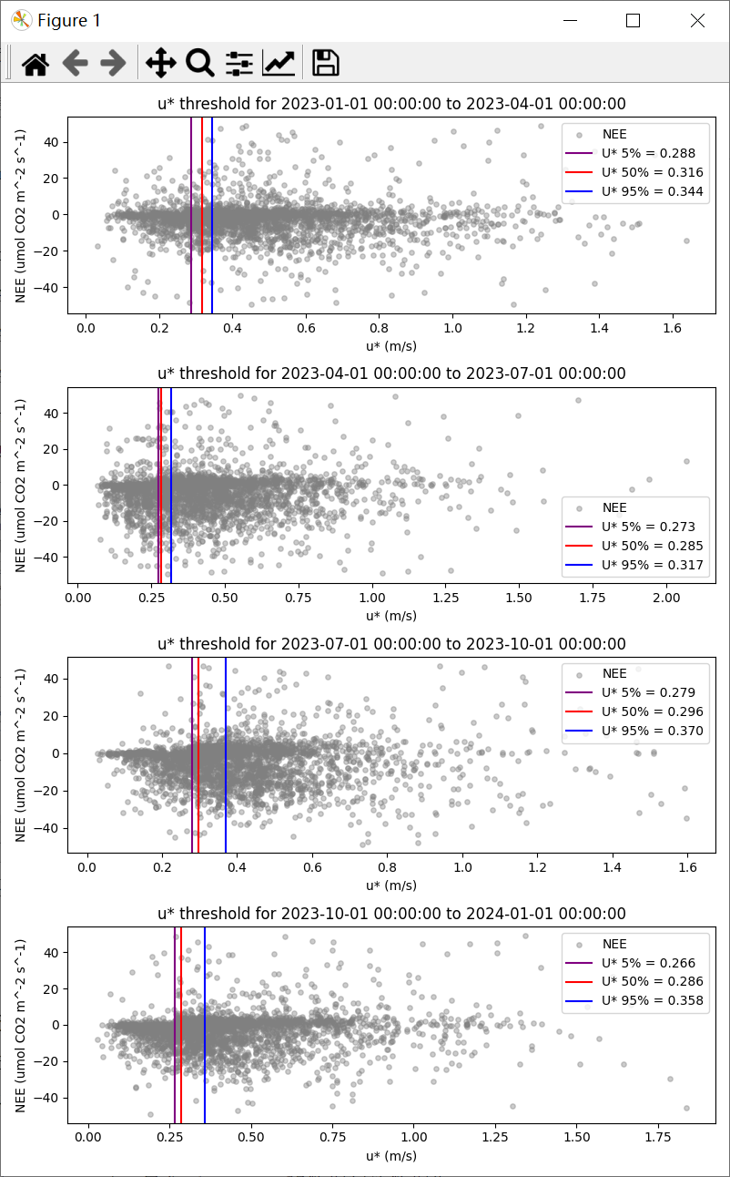

可视化模块(visualization)
Plot fingerprint：
绘制各变量时序栅格图和日均分布折线图，显示每列数据的平均日分布。
参数：
df (pd.DataFrame): 包含 datetime 和数据列的数据框。
datetime_col (str): 表示日期时间的列名。
data_cols (list): 表示数据列名的列表。
cmap (str): 颜色映射名称（默认 'viridis'）。

Plot scatter:
绘制多个栅格图和右侧的折线图，显示每列数据的平均日分布。
参数：
data (pd.DataFrame): 包含 datetime 和数据列的数据框。
datetime_col (str): 表示日期时间的列名。
data_cols (list): 表示数据列名的列表。

可视化模块图形界面：
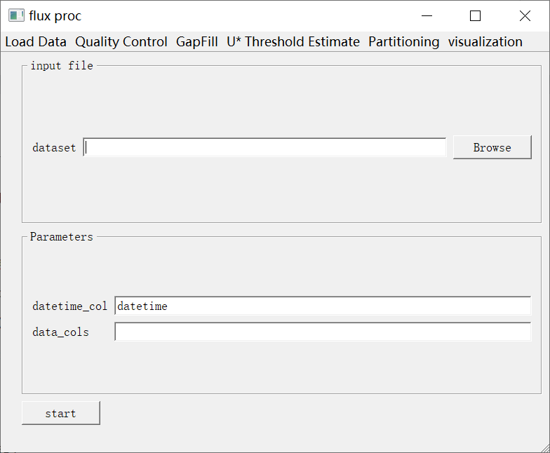
可视化模块输出图表示例：
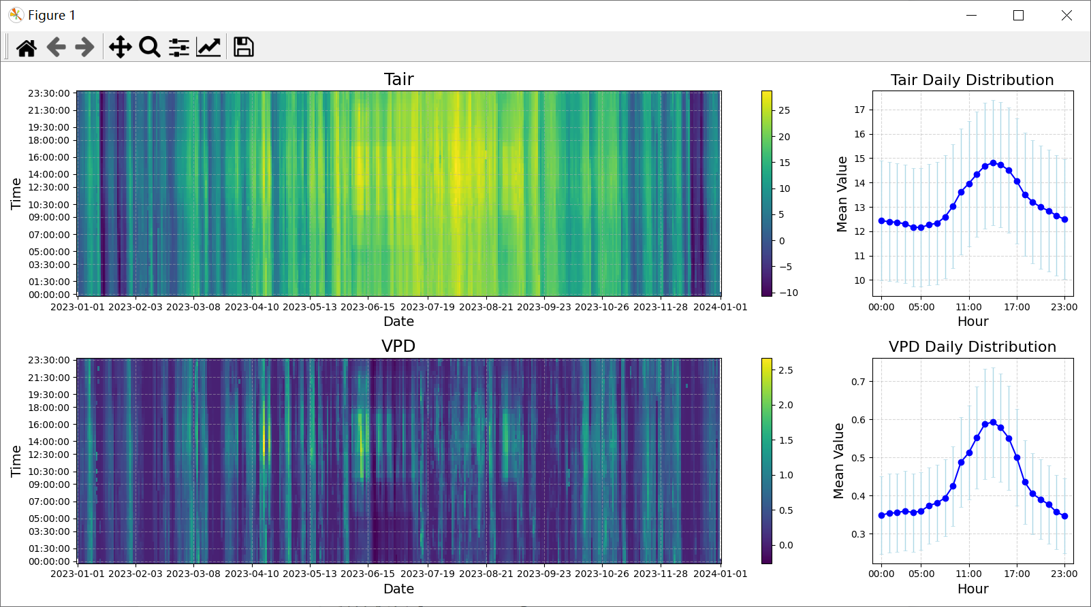
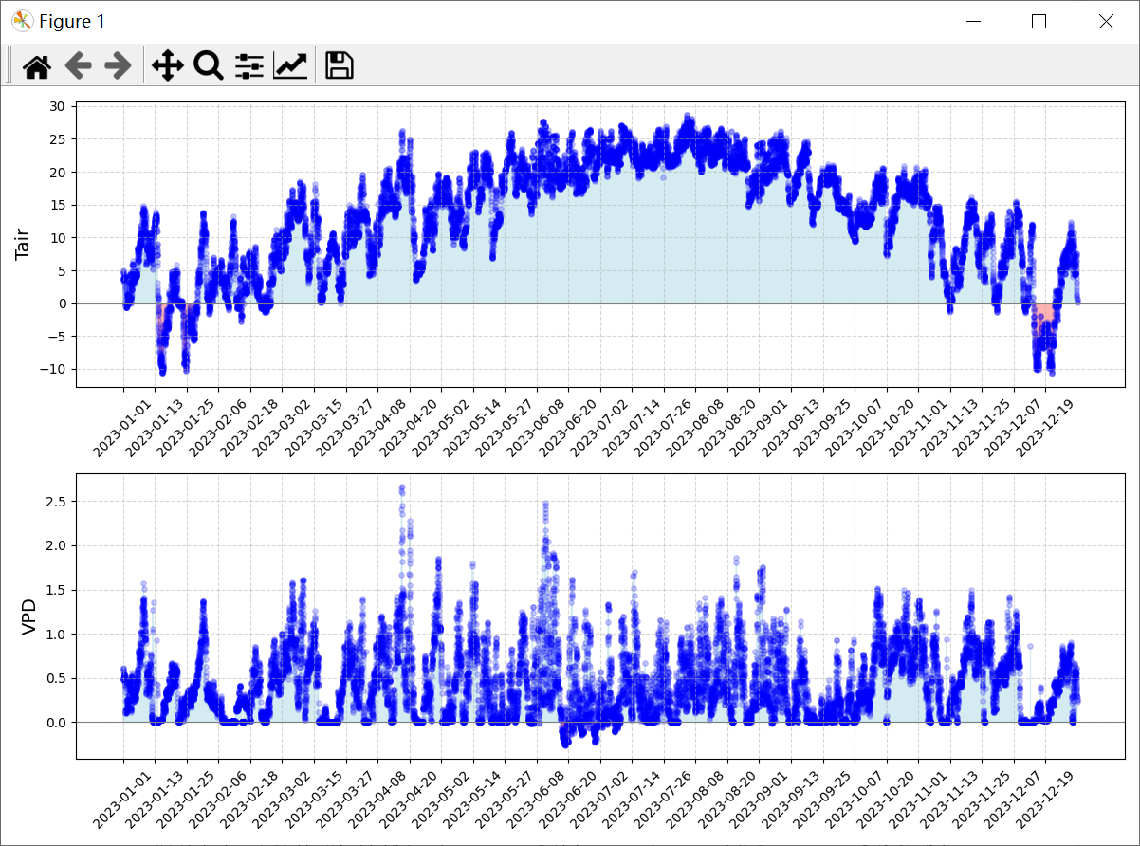

通量拆分模块(partitioning)
NT：
使用夜间拆分方法（温度响应法）计算生态系统的GPP和Reco。假设夜间时段（通常为总辐射小于一定阈值的时间段）中，NEE 主要由 Reco 和 GPP 决定，Reco 主要受温度控制，GPP 被假设为零。
参数：
data (pd.DataFrame): 输入的数据框(DataFrame)
datetime_col (str): datetime列的列名，该列格式形如'yyyy-mm-dd hh:mm:ss'
NEE_col (str): NEE(净生态系统交换)列的列名
T_col (str): 温度列的列名
Rg_col (str): 短波辐射列的列名
night_estimate (bool): 如果为False，夜间不计算RECO和GPP，直接用NEE列做RECO，夜间GPP为0(默认为True)
min_temp_range (int): 温度范围的最小值(默认为5°C)
E0_window_days (int): 估算E0的窗口大小（单位为天）
E0_shift_days (int): E0窗口的滑动步长（单位为天）
Rref_window_days (int): 估算Rref的窗口大小（单位为天）
Rref_shift_days (int): Rref窗口的滑动步长（单位为天）
返回：
包含RECO和GPP列的DataFrame
图形界面：
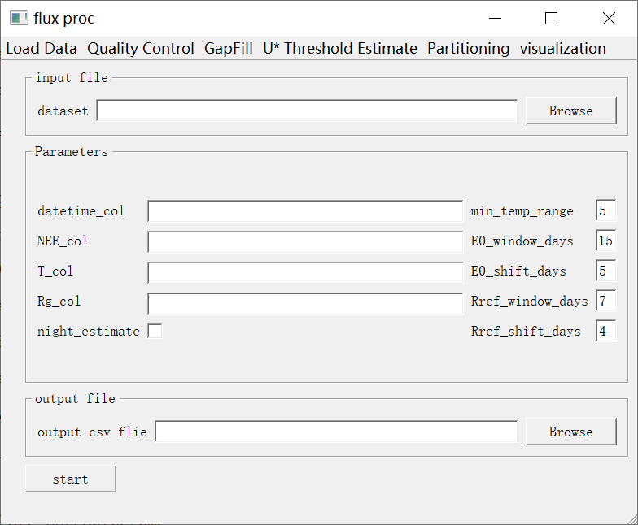
拆分结果可以使用可视化模块制图输出。

与外系统的接口
使用Eddypro和Tovi等数据校正软件和传统商业软件输出的结果，用户可从其输出的表格文件中截取需要进一步处理的部分使用本软件读取并处理。

内部接口
本系统采用统一的基于pd.DataFrame的数据表达形式，各项功能均在此形式上实现，并封装为函数和类，便于图形界面程序灵活调用。

系统出错处理设计

出错信息
程序的出错信息会以弹窗形式提示用户具体出错的功能模块和出错原因，并在终端显示错误的原代码部分，方便用户查找原因并解决问题，或对需要拓展程序功能的用户提供提示。提示示例如下：
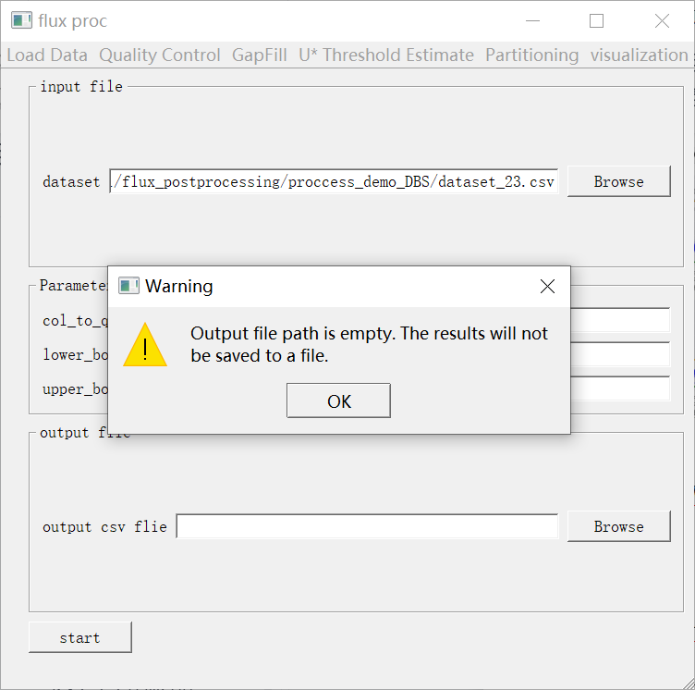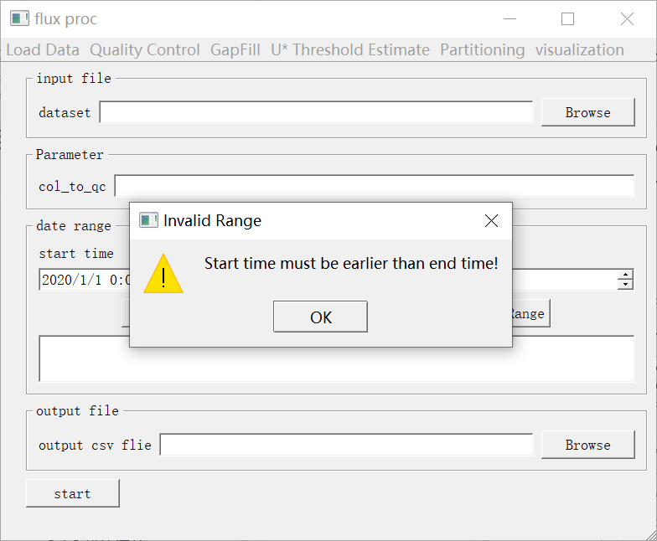
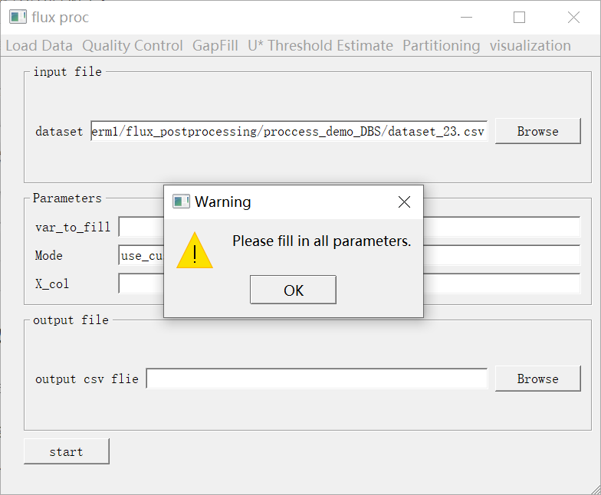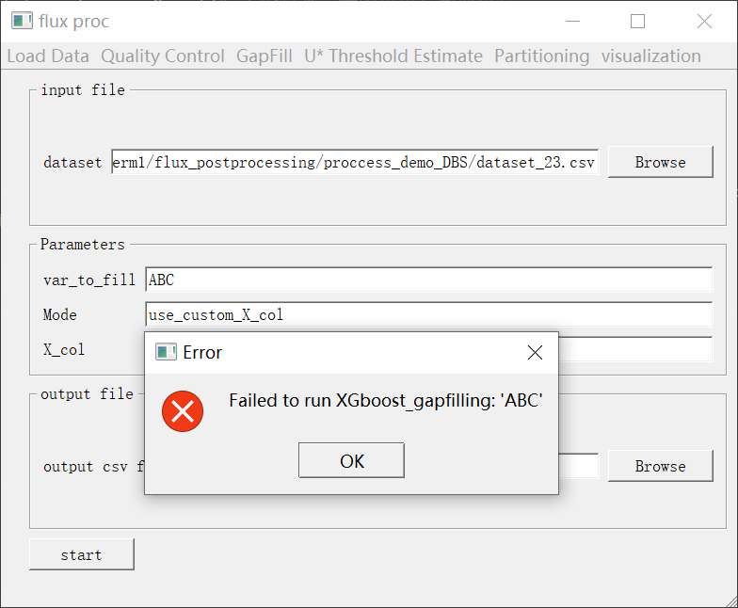

补救措施
对系统可能出现的较大故障设计补救措施。例如：
后备技术：程序的所有处理步骤都不会直接改变原始数据，只会在对原始数据的拷贝的基础上增加处理结果数据，保证了即使程序出错也不会对原始数据造成影响。
降效技术：在质量控制模块出错时，用户可以借助Excel等工具进行一些数据的质量控制操作以保证数据质量并继续进行接下来的流程。
恢复及再启动技术：错误通常不会导致软件关闭，也不会改变用户已经输入的参数，只需调整参数重新尝试运行程序即可。当意外导致程序崩溃时，用户需重新启动程序，之前输入的参数等内容将丢失。
---（完）---

